课题组成员简介
姓名 | 马叶红 | 职称 | 小学高级
教龄 | 26 | 职务 | 副园长
研究专长 | 全面研究 | 学历 | 本科
个  人  简  历 | 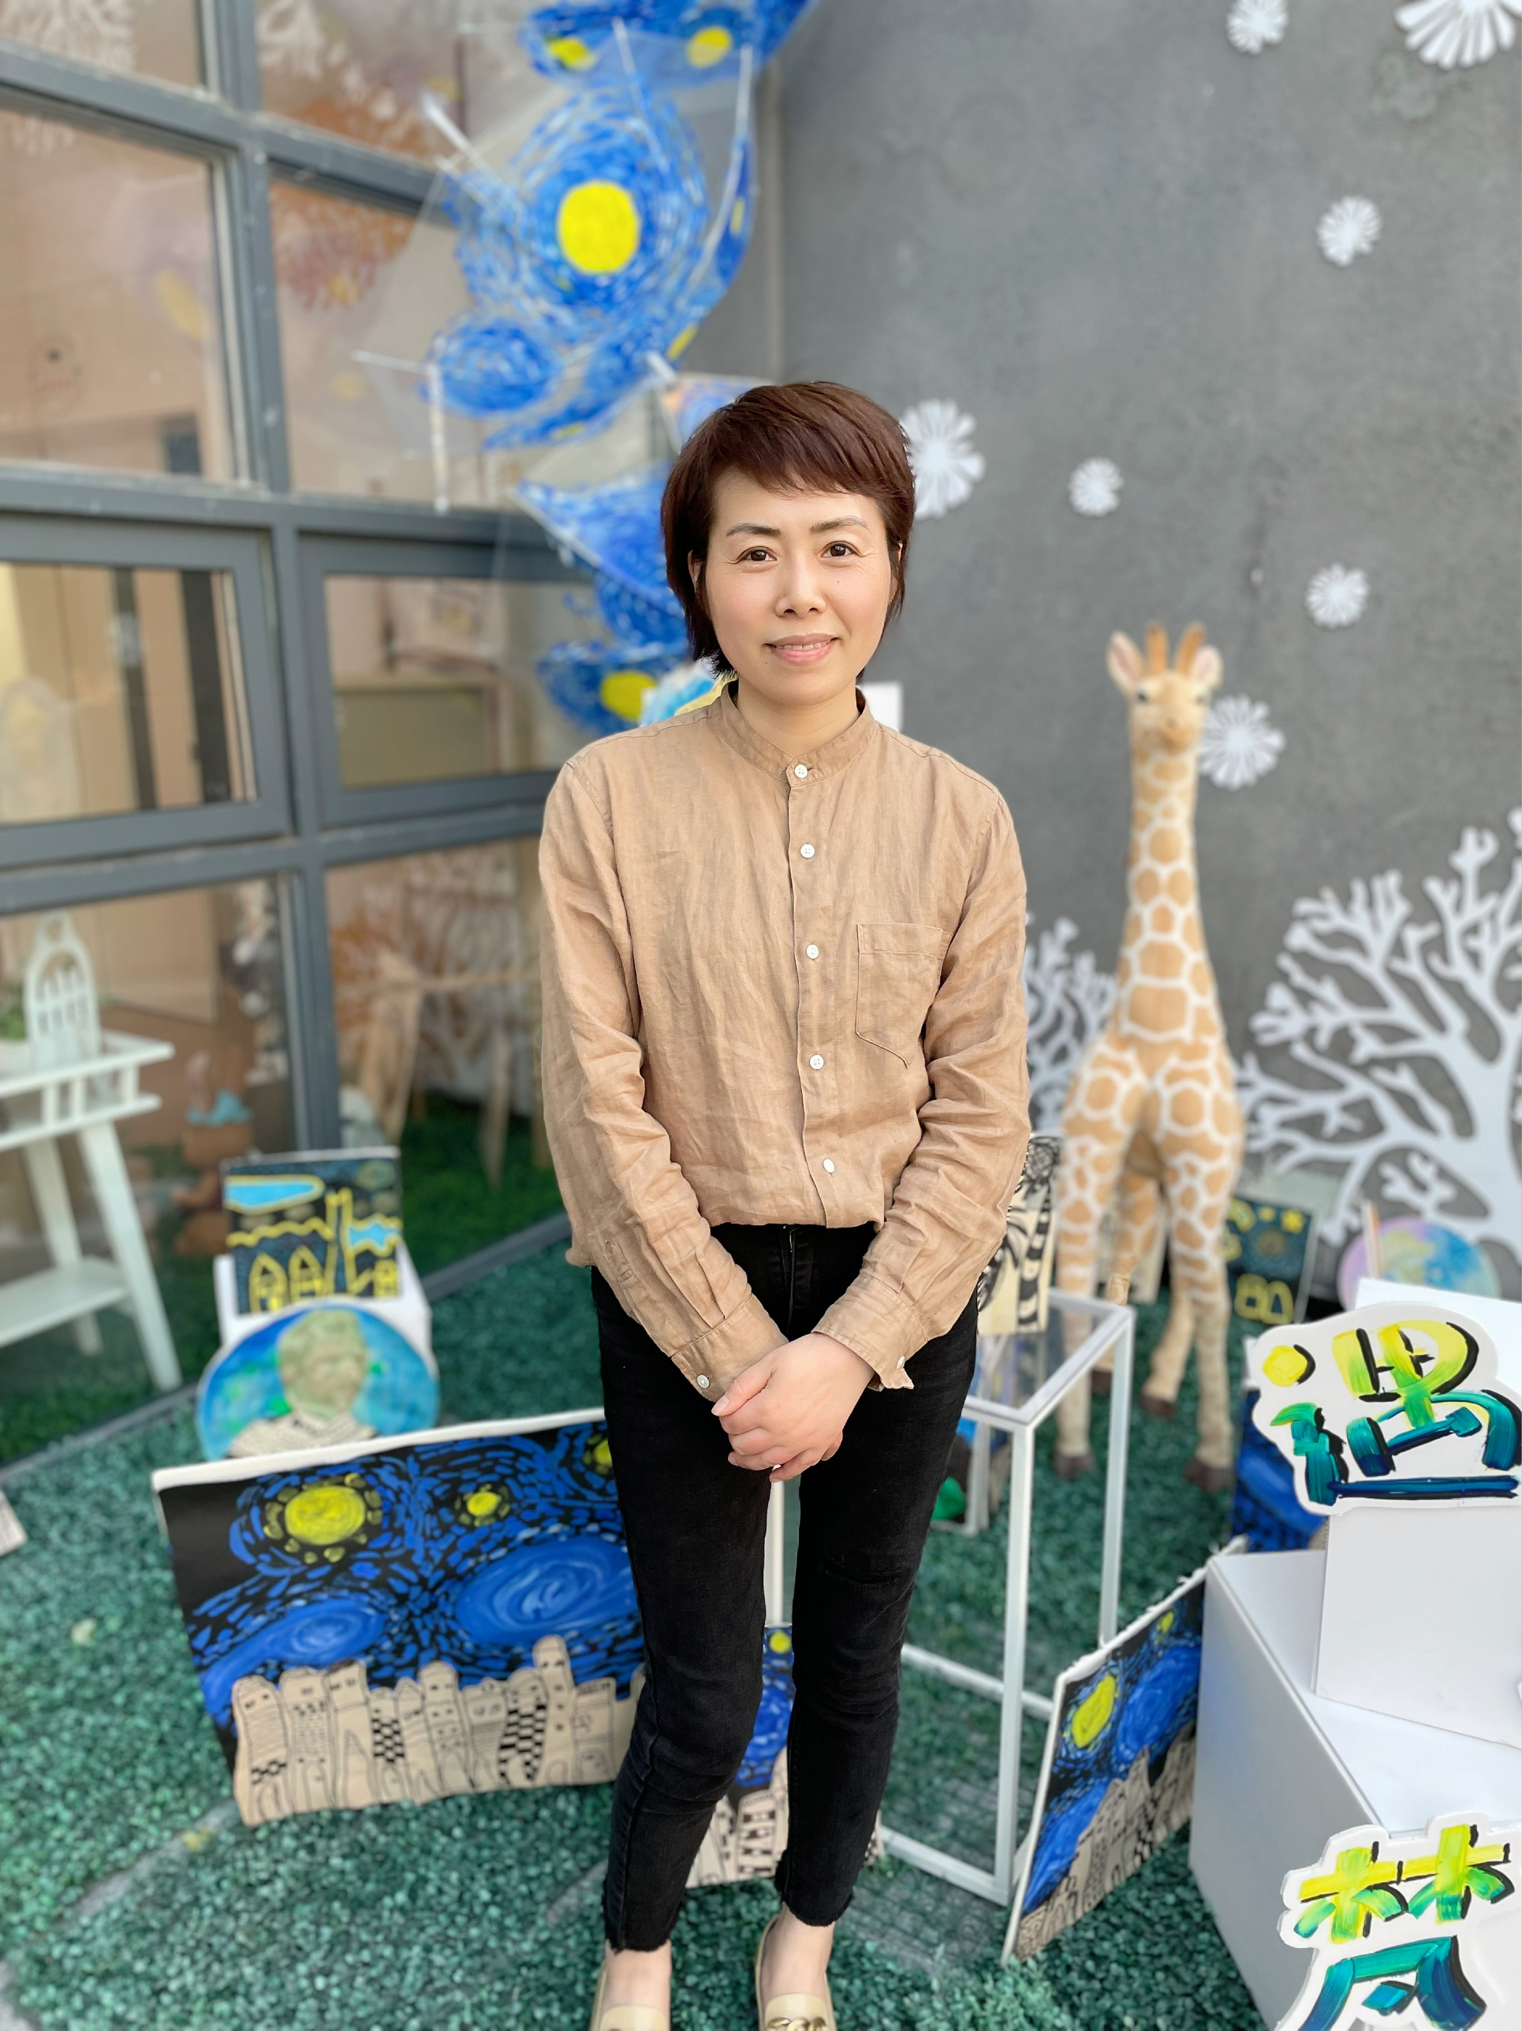  武进区学科带头人、区骨干教师、区德育先进、区优秀教育工作者。在课题研究方面有一定的经验，主持过多项区级及以上课题研究工作，担任《幼儿园创意美术课程游戏化的设计与运用》课题组长。多次承担区级、市级公开课，均受到听课老师的一致好评。  平时能善于积累，勤于研究，多篇论文在江苏省、武进区论文评选中获奖，3篇论文发表。

